蜀道投资集团有限责任公司集中招标采购平台供应商入驻手册

系统前期准备

驱动安装说明

安装驱动程序
1、蜀道投资集团有限责任公司集中招标采购平台投标人登录页面下载驱动。双击安装程序即可。
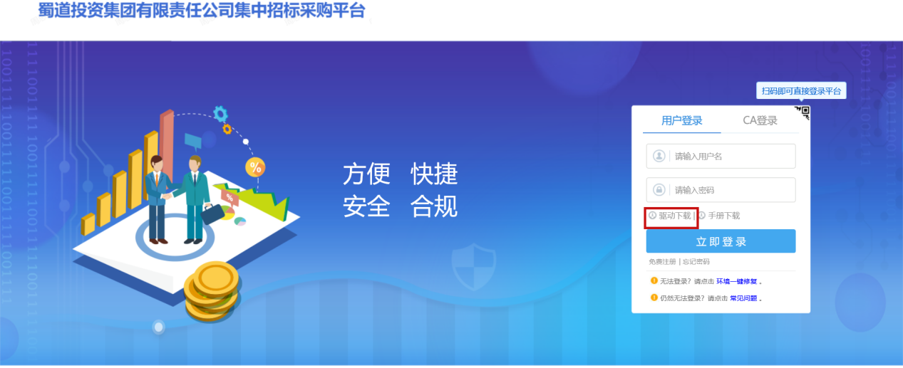

浏览器配置
推荐使用360安全浏览器登录系统，并点击选择兼容模式登录。
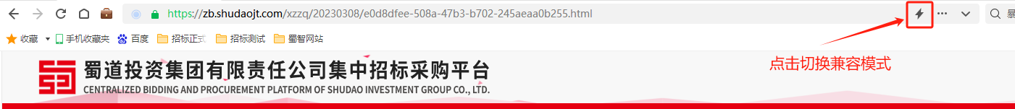

供应商注册管理
本系统主要提供给各类供应商使用，实现供应商注册、诚信库管理、供应商网上交易业务处理、业务查询等功能。

供应商注册
功能说明：供应商可以进行网上注册，注册成功后，填写基本信息，经过中心工作人员审核同意后，该账号可以进行报名等操作。
操作步骤：
1、供应商登录交易平台，点击“免费注册”。如下图：
2、点击“我已阅读并同意该协议”按钮，确认注册协议。如下图：
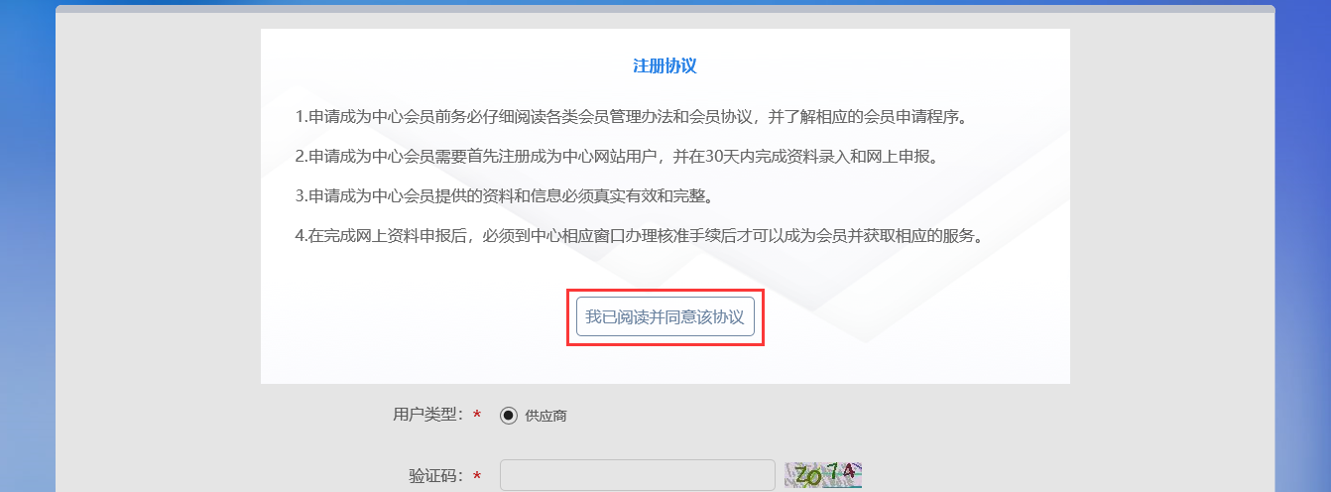
3、填写信息，点击“立即注册”按钮，提示注册成功。
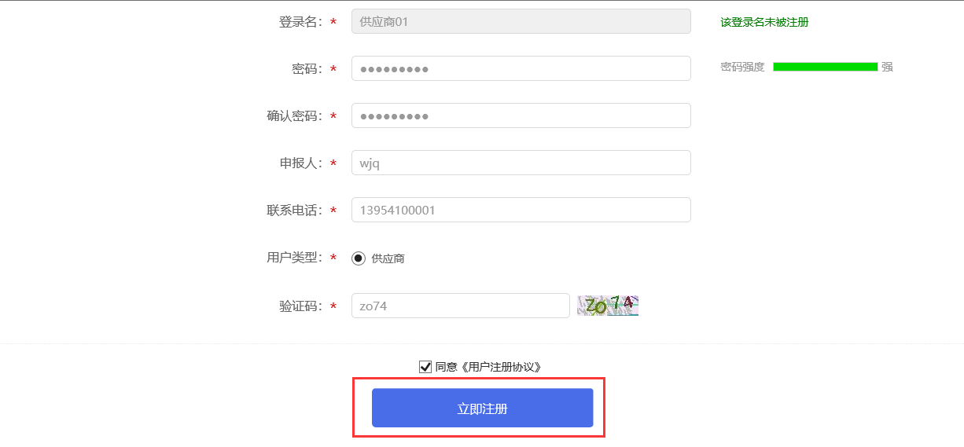

CA证书及电子印章办理
功能说明：客户可对公转账、邮寄申请表、并填写开票信息办理数字证书。对公转账客户需备注：公司全称（或简称）+数字证书办理费。
开户银行及账户：中国建设银行股份有限公司成都麓山国际支行
银行账户：51050110284300000437
邮寄地址：四川省成都市高新区天府一街535号两江国际A栋11层蜀道集团档案科技分公司

CA证书办理及流程

请用户根据项目要求，办理单位数字证书及所需的个人数字证书，按如下方式申请。
申请方式 | 业务办理流程
USBkey  证书现场申请 | 第一步：申请资料准备  用户进入页面：https://zb.shudaojt.com/xttz/20221110/27e99775-9ca5-43a9-b7d8-30b3ebb97996.html下载附件CA申请表-样表.zip ，完成资料填写。  用户进入选择应用项目、证书类型（根据需要选办电子印章），并准备以下对应资料，所有资料均为一式一份  （单位证书、单位雇员证书所有资料均需加盖单位公章<鲜章>）  （一）单位证书  ①《机构数字证书业务申请表（蜀道集团专用）》-附件一  ②《电子印章及印章证书申请表（机构）》-附件二  ③单位营业执照复印件  ④企业管理员有效身份证复印件（办理电子印章需提供）  ⑤证书经办人有效身份证件复印件  （二）个人证书（单位雇员）  ①《个人证书业务申请表（蜀道集团专用）》-附件三  ②《个人电子印章及印章证书申请表》-附件四  ③单位营业执照复印件  ④证书持有人身份证复印件  ⑤证书经办人有效身份证件复印件  （三）个人证书（自然人）  《个人证书业务申请表（蜀道专用）》-附件三  《个人电子印章及印章证书申请表》-附件四  证书持有人身份证复印件  第二步：提交申请资料  用户到蜀道集团档案科技分公司数字证书注册分中心现场提交资料、缴纳证书费用。  办理地址：成都市高新区两江国际A栋11层蜀道集团档案科技分公司  工作时间：工作日上午9：00-12:00 下午14:00-17：30  联系电话：028-85229906  客服QQ：1083869760  第三步：证书签发  现场工作人员核验用户资料、收取费用，签发数字证书。  第四步：领取证书  用户单位授权经办人现场签字、领取证书。
证书维护
数字证书更新（续期）、补办（遗失或损坏）、变更、注销流程同证书新办。
缴费：现场办理线下缴费
开票：现场扫码开具电子发票发送至邮箱
 | 备注：1.证书到期前60天客户可选择续期，证书到期前续期的客户，在完成缴费同时工作人员进行证书更新后即可享受下一年度的使用权；若证书到期后未续期的客户再次办理CA锁，需按照首次办理提交相关资料。2.前期办理CA锁的客户，若只办理了单位或个人数字证书而未办理印章的，只需按要求再提交印章办理附表并完成相应缴费即可。
USBkey证书网厅申请 | 第一步：用户登录网厅，选择对应项目应用及证书（证书类型选择专用），提交申请；  网厅地址：https://shudao.scca.com.cn:8088/sdservice/  第二步：工作人员审核用户信息，并短信通知用户。  第三步：用户登录网厅，选择进度跟踪，扫码缴费。  第四步：用户下载、打印审核通过的申请资料（加盖鲜章），现场提交或邮寄至以下地址。  第五步：工作人员依据纸质资料，办理并邮寄数字证书。  邮寄地址：成都市高新区两江国际A栋11层蜀道集团档案科技分公司  联系电话：028-85229906  客服QQ：1083869760
缴费：网厅办理线上缴费
开票：网厅点击“其它业务”下载电子发票或等待短信发送至手机链接下载
 | 备注：1.证书到期前60天客户可选择续期，证书到期前续期的客户，在完成缴费同时工作人员进行证书更新后即可享受下一年度的使用权；若证书到期后未续期的客户再次办理CA锁，需按照首次办理提交相关资料。2.前期办理CA锁的客户，若只办理了单位或个人数字证书而未办理印章的，只需按要求再提交印章办理附表并完成相应缴费即可。
说明：
①完成投标文件的制作一般需要办理二个数字证书，单位数字证书、法定代表人数字证书及电子印章，根据公司实际情况进行办理。
②数字证书与电子印章用途：单位数字证书在登录系统、下载文件、投标文件加密、投标文件上传、开标解密时使用；单位、法定代表人和项目负责人电子印章在制作投标文件和签署合同时盖章或签字使用。
③办理单位数字证书请填写附表一、附表二。办理个人（法定代表人、项目负责人）数字证书请填写附表三、附表四。每办理一个个人数字证书填写一套附表三、附表四，办理两个个人数字证书填写两套附表三、附表四，以此类推。
④附表一中，业务类型选择新增，申请年限为一年，维护不勾选，备注不填。最后加盖公章填写日期。
⑤附表二中，印章年限勾选一年，企业管理员指负责电子印章的管理、使用、授权的人员，根据申请方公司内部情况填写，印章采集区盖公章，印章申请申明盖公章。
⑥附表三中，电子印章使用名称填写蜀道集团集中招标采购平台，申请年限勾选一年，业务类型勾选新办。印章采集区由申请人签字或盖个人章。电子印章及印章证书申请申明由申请人签字并填写日期。
⑦附表四中，业务类型勾选新增并勾选其他类填写蜀道集团集中招标采购平台，证书年限勾选一年。维护不勾选，备注不填写。最后申请人签字，并盖单位公章，填写日期。
⑧附表一、二、三、四中的经办人指办理CA业务的人员，根据申请公司的内部情况填写。
⑨附表一、二、三、四请点击蜀道投资集团有限责任公司集中招标采购平台首页供应商入驻手册红色浮动窗口后下载。

CA绑定
前置条件：安装了驱动程序并办理了CA证书。
操作步骤：单位信息--CA绑定菜单，点击如同激活或修改按钮，会弹框提示绑定成功。
提示：绑定时，使用单位数字证书进行绑定。
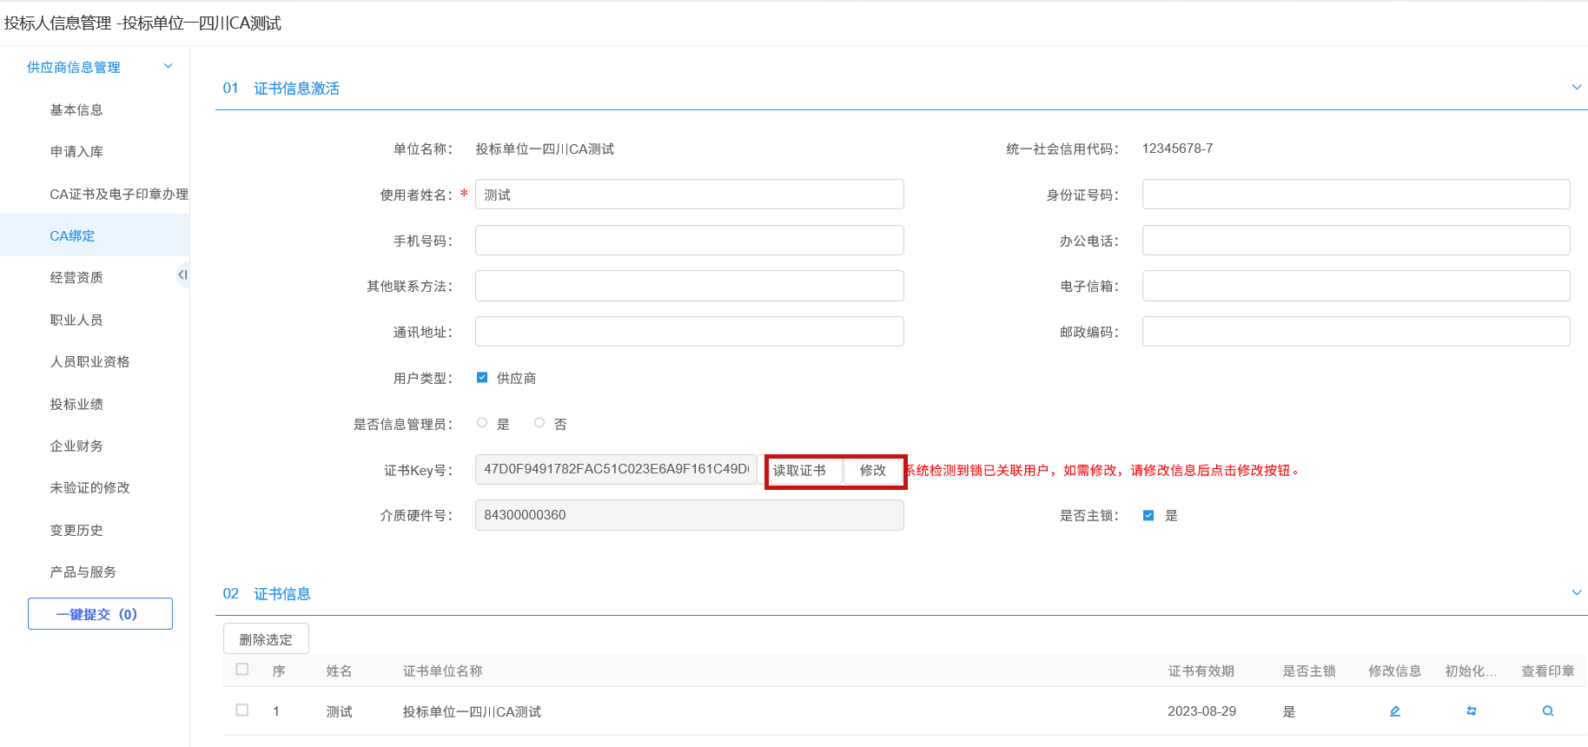

供应商管理
功能说明：供应商登录后可以进行本单位基本信息的维护，录入、修改基本信息。
操作步骤：
1、注册完成首次登录后点击“确定”按钮
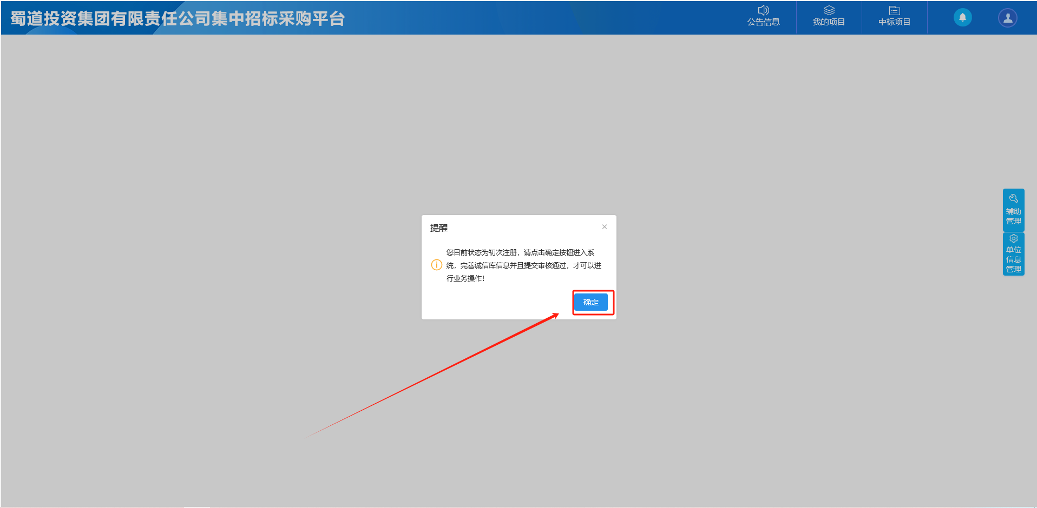
1、点击基本信息菜单中的“修改信息”按钮，填写信息并提交审核，对基本信息进行修改完善。如下图：
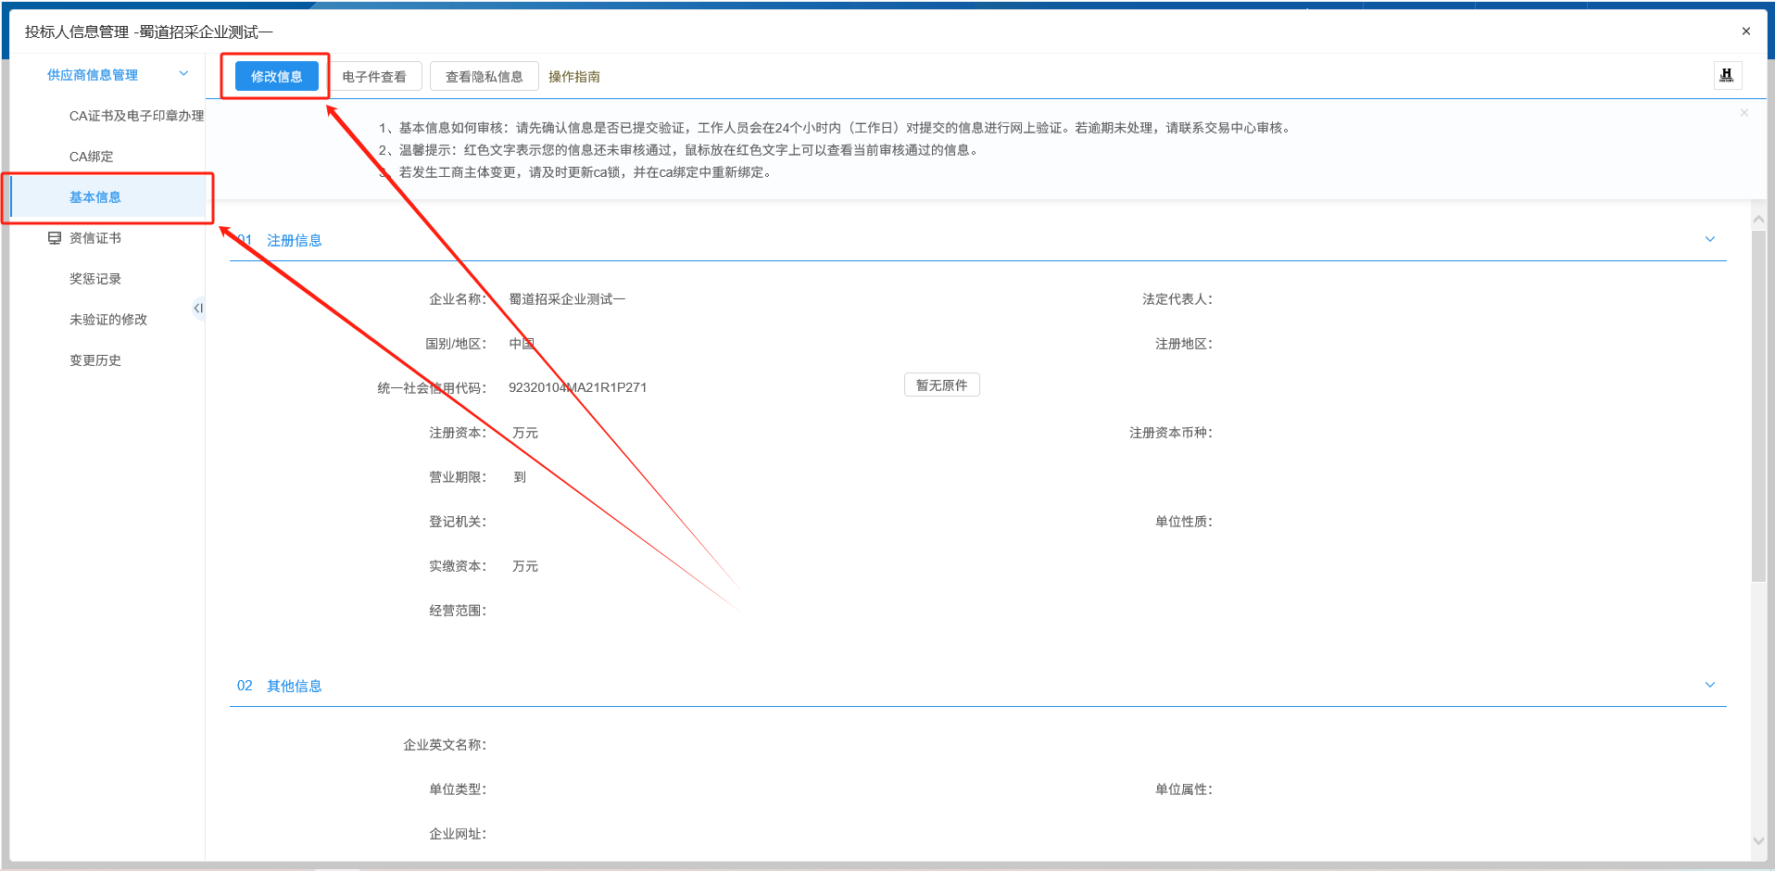
2、补充完成基本信息后点击“电子件管理”上传单位相关证书，上传完成后点击下一步即可提交审核。
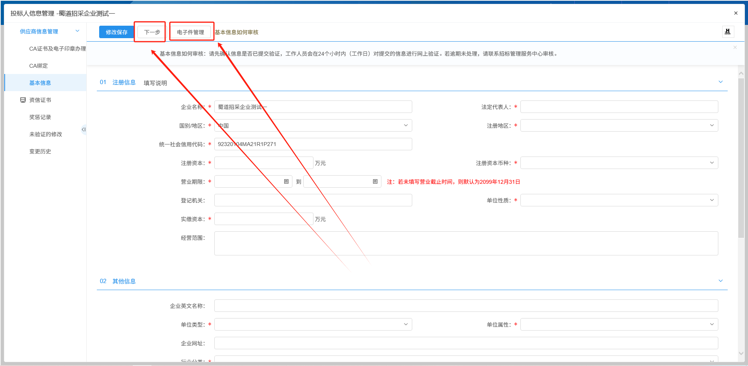

注：此处对于供应商信息维护有以下几点需要注意：
- 基本信息填写内容需准确仔细，如填写错误导致后续投标等问题风险自己承担；
- 详细地址：用于发票等资料的邮件地址，请详细填写；
- 参与分类：本注册单位参与投标的类别，如一级物资水泥等；
- 行业分类：本注册单位所属国民经济行业类别；

系统登录
点击网站首页-投标人登录，如同登录页面，输入CA密码12345678点击登录即可。

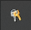
CA锁密码更改
双击电脑右下角图标 进入数字证书用户工具。
选择单位名称后点击修改密码进行修改，CA锁的初始密码均为12345678。
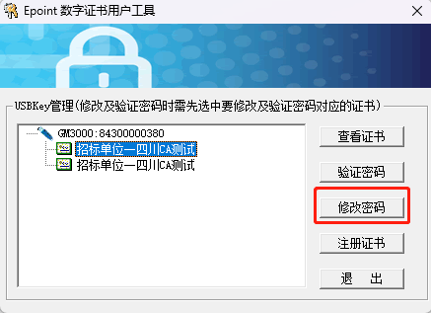

发票开具
标书费发票开具时间如下：
1.若参与项目开标时间在当月25日前，则发票在当月月底开具。
2.若参与项目开标时间在当月25日后，则发票在次月月底开具。
3.开具的发票默认为电子增值税发票，发票会自动推送至供应商入驻预留的邮箱中。
4.数字证书开票二维码：

